У меня есть несколько идей по дизайну 3D-иллюстрации или небольшой анимации в идеале, которые я бы хотел воплотить в жизнь. Проект называется «Tech Realm» и представляет собой изображение киберпространства, НО в hardware исполнении.

Доска в Пинтересте, передающая вайб
https://pin.it/46QOyaj

Также у меня есть структурная организация проекта:
https://docs.google.com/document/d/1nWcS3aNWZNC5ixcnsIYmmA57hKWkQM_MkkTnMc1bMEU/edit?usp=sharing

Мои пре-рендеры (могу скинуть блендер файлы):
Структурный рендер (сама композиция):
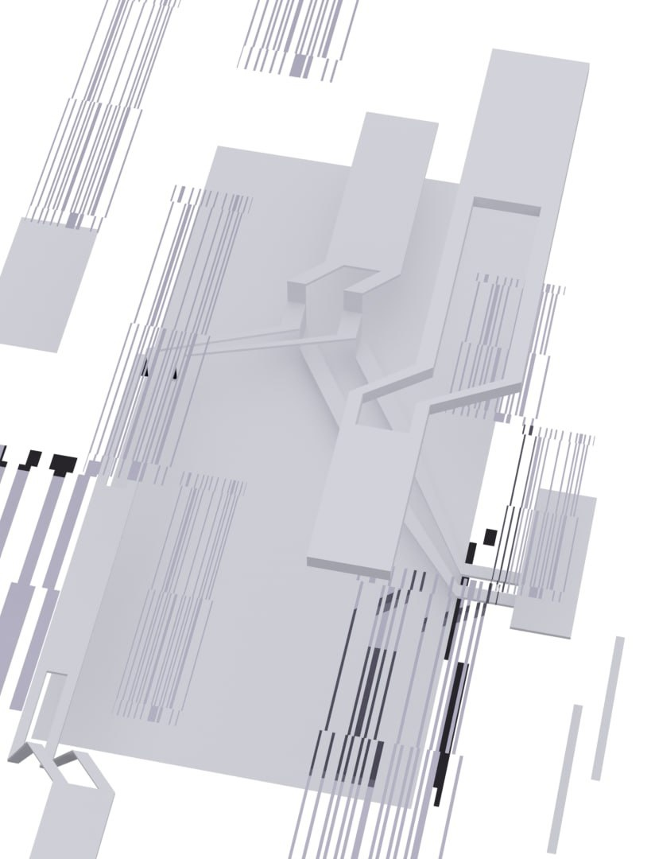

Мои рендеры поверхностей:
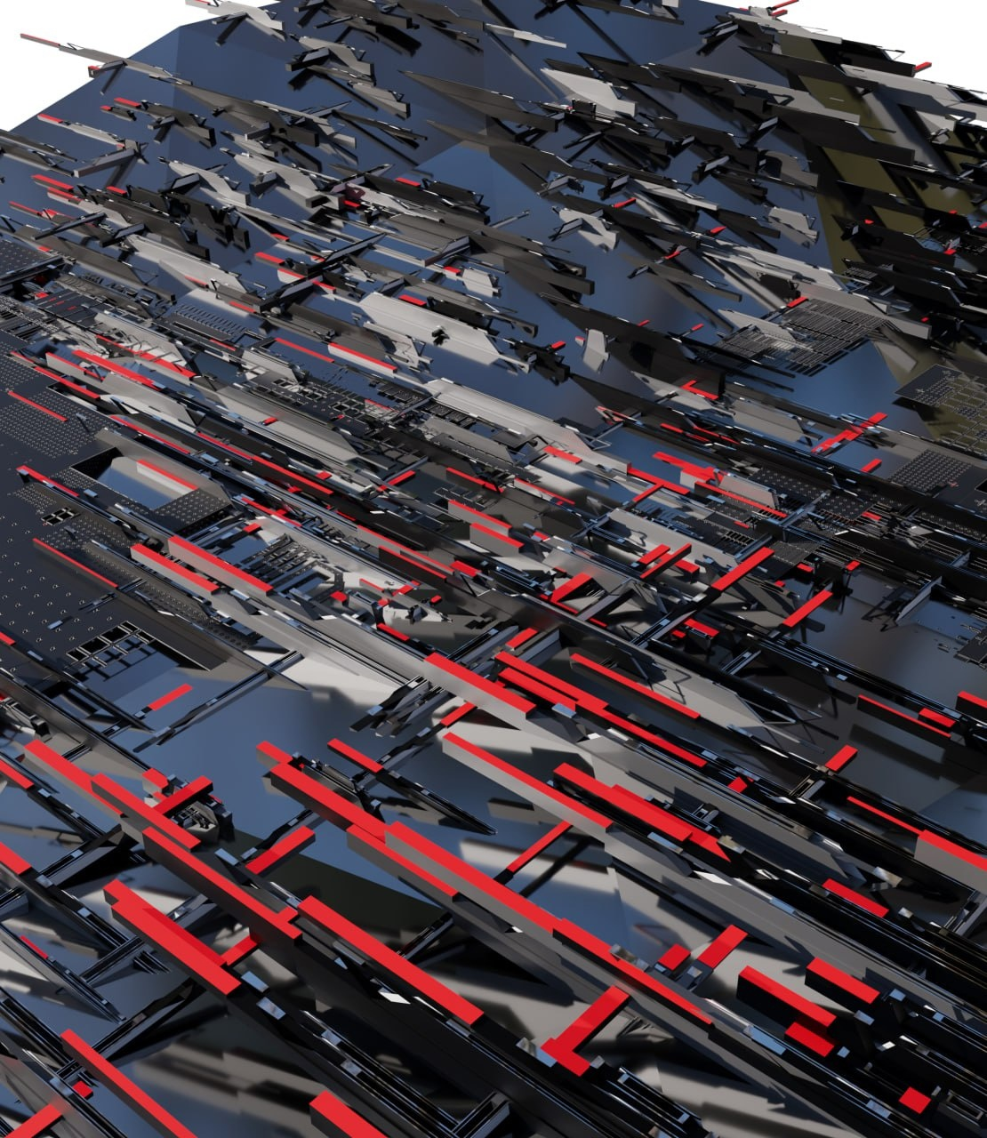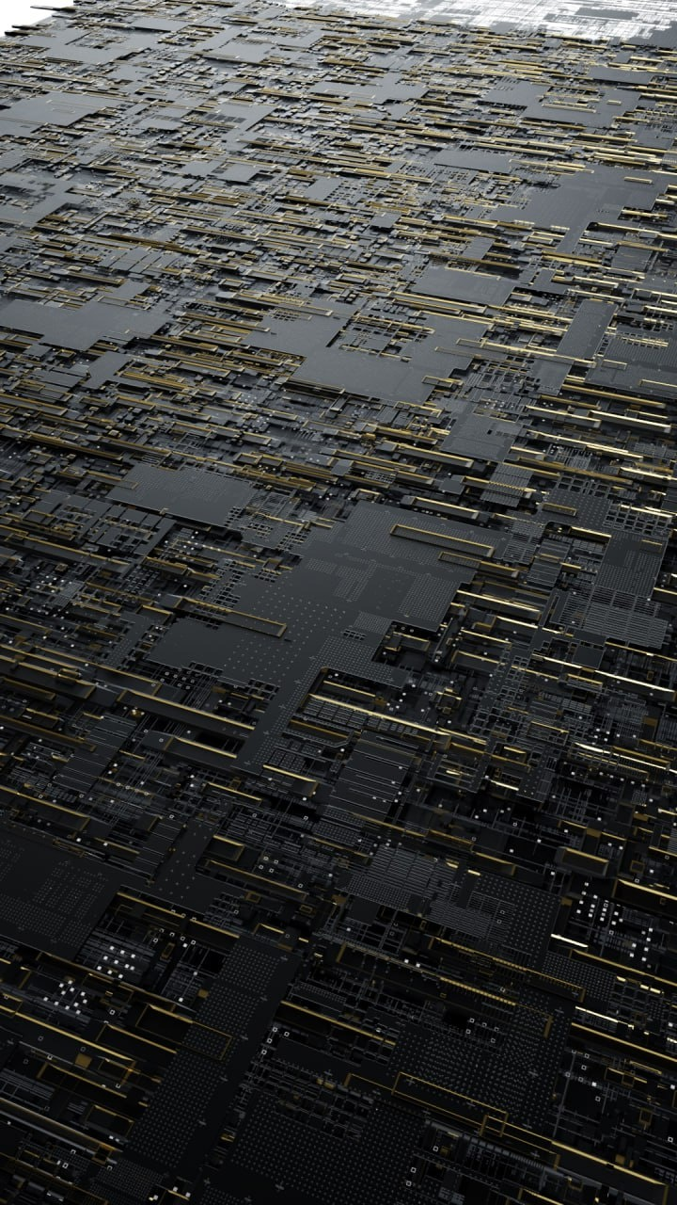
туториал: https://youtu.be/jtlsOQNm1I0?si=NrPtRglKB7gU1rk-

Структурная композиция самая слабая точка, я вообще не понимаю сам чего хочу в композиции, очень хочу передать атмосферу технологическую.

Также видео передающие общий вайб:
https://vimeo.com/85237236

